AUTOMAÇÃO RESIDENCIAL EM CONTROLE REMOTO UNIVERSAL PARA APLICATIVO MÓVEL

Felipe Barbosa Lopes (lopes_felipe@icloud.com)
Caio Barboza Dias (bdias.caio@gmail.com)
Faculdades Metropolitanas Unidas, Departamento de Engenharia Elétrica

Resumo. Este artigo apresenta a aplicação da tecnologia Bluetooth presente em smartphones como ferramenta de interface do usuário com dispositivos eletrônicos, (e.g., televisores, aparelhos de som, tocadores de DVD), via Arduino. O objetivo deste artigo é apresentar um sistema que, utilizando-se de tecnologias atuais, possa trazer comodidade ao usuário final, uma vez que a grande maioria dos aparelhos eletrônicos modernos poderão ser controlados por esse protótipo, e também trazer à tona os benefícios da automação residencial e do conceito internet das coisas. Para isto será realizado a elaboração e implementação de um dispositivo de controle universal para aparelhos eletrônicos, comandado por smartphones. Como ferramenta de auxílio será utilizada a IDE Microsoft Visual Studio para desenvolvimento das aplicações do Arduino (C++) e Android (Java), em conjunto com a IDE Apple Xcode para desenvolvimento do aplicativo iOS (Swift).

Palavras-chave: Controle remoto universal, internet das coisas, automação residencial.

Abstract. This article shows an application for smartphone's embedded Bluetooth technology as an user interface to modern electronic devices, (e.g., televisions, audio systems, DVD players), through Arduino. The article's main goal is to introduce an ecosystem which, using current available technology, brings a lot of convenience to the end user, given that mostly of modern eletronic devices can be controlled through this prototype, as well as bring to light the benefits that home automation may provide. In order to do so, it'll be designed and built an universal control device for eletronic gadgets, managed by smartphones. As supplementary tool, it'll be used the Microsoft's Visual Studio IDE to develop the Arduino (C++) and Android (Java) applications, simultaneously with Apple's Xcode IDE to develop the iOS application (Swift).

Keywords: Universal remote control, internet of things, home automation.

1. INTRODUÇÃO
Com a expansão e popularização do conceito de IoT (Internet of Things), a demanda por automação dos instrumentos domésticos e a centralização do controle dos processos de operacionalização destes instrumentos vem aumentando gradativamente. Um dos principais responsáveis por essa proliferação são os smartphones. Hoje estima-se que o número de smartphones em uso no Brasil já ultrapassa à de PCs, com os valores de 154 e 152 milhões de unidades, respectivamente (GVcia, 2015). Com suas altas capacidades de processamento e suas tecnologias embarcadas, os smartphones estão convergindo para se tornarem cada vez mais a principal interface do usuário no gerenciamento destes processos, e dentre essas tecnologias embarcadas, a que mais vem se destacando para esta finalidade é o Bluetooth.
Com isto, este projeto consiste em criar um dispositivo central utilizando Arduíno, uma plataforma física de computação de código aberto baseado numa simples placa microcontroladora, e um ambiente de desenvolvimento para escrever o código para a placa. O Arduino pode ser usado para desenvolver objetos interativos, admitindo entradas de uma série de sensores ou chaves, e controlando uma variedade de luzes, motores ou outras saídas físicas. Projetos do Arduino podem ser independentes, ou podem se comunicar com software rodando em seu computador (como Flash, Processing, MaxMSP.). Os circuitos podem ser montados à mão ou comprados pré-montados; o software de programação de código-livre pode ser baixado da internet gratuitamente. Este será o intermédio do smartphone com o aparelho eletrônico que será controlado. Estes aparelhos poderão ser quaisquer dispositivos que possam ser remotamente controlados via IR (infra-vermelho), tais como televisores, aparelhos de som, DVD e Blueray players, entre outros, sendo possível a expansão modular para diversos outros aparelhos e marcas.
O objetivo deste artigo é apresentar um sistema que, utilizando-se de tecnologias atuais, possa trazer comodidade ao usuário final, tendo em vista que, como é apresentado em um estudo publicado pela The NextWeb em Janeiro de 2016, 68% dos americanos acreditam que as casas inteligentes serão tão comuns quanto os smartphones dentro de 10 anos. O custo de possuir uma casa é a maior despesa na vida de um proprietário. A habitação também consome a maior parte do orçamento de uma pessoa comum, respondendo por 33% das suas despesas anuais. Produtos para o lar inteligentes prometem economizar tempo, energia e dinheiro para os proprietários, com 45% dos usuários de produtos inteligentes dizendo que o uso destes estes produtos economizou US $ 1.100 por ano, e 87% dizendo que eles fizeram suas vidas mais fáceis. Uma vez que a grande maioria dos aparelhos eletrônicos modernos poderão ser controlados por esse protótipo, apresentaremos um dos benefícios que a automação residencial pode trazer. Como diz o Eng. Caio Bolzani, Integrador certificado pela Aureside, a Associação Brasileira de Automação Residencial e responsável pelo LAR, o Laboratório de Automação Residencial da Poli – USP, em um texto publicado no blog da Aureside no ano de 2015, “A Automação Residencial tem mostrado que a integração de dispositivos eletroeletrônicos e eletromecânicos aumenta consideravelmente os benefícios se comparados com os sistemas isolados, de eficiência limitada. É também uma aliada na redução do consumo de recursos como água e energia elétrica, além de trazer maior conforto e segurança aos usuários”.
Para isto, será desenvolvido tanto o hardware quanto o software do projeto. Na parte de hardware, será implementado um circuito composto por: um Arduino, um LED IR emissor, um módulo Bluetooth (HC-05) e um conversor de nível de tensão. Já na parte de software, será desenvolvido um aplicativo mobile para as plataformas iOS e Android, escritos nas linguagens Swift, uma linguagem de programação consistente e intuitiva, desenvolvida pela Apple para a criação de apps para iOS, Mac, Apple TV e Apple Watch. Ela foi criada para dar ainda mais liberdade para os desenvolvedores e Java, orientada a objetos (comportamento dos objetos determinados por classes) e compilada em bytecode (as instruções são executadas através de uma Máquina Virtual Java - JVM e podem ser processadas em sistemas com suporte a C++). A sintaxe da linguagem Java é similar às linguagens C e C++ respectivamente, e o Arduino terá sua programação escrita em C++, que tem uma enorme variedade de códigos, pois alem de seus códigos, pode contar com vários da linguagem C. Esta variedade possibilita a programação em alto e baixo níveis. O C++ apresenta grande flexibilidade, embora seja bom, este fato faz com que a programação seja muito mais cuidadosa para não terem erros. Neste aplicativo mobile, o usuário seleciona o aparelho no qual deseja realizar o controle e sua respectiva marca/modelo. É então apresentado um layout tradicional de controles remotos no qual o usuário já está habituado, contendo botões virtuais como volume, canal, energia, entre outros. Ao executar um comando no aplicativo, o mesmo é enviado para o Arduino via Bluetooth, onde transmitirá a operação ao dispositivo selecionado através do LED IR, traduzindo-a para o protocolo esperado pelo dispositivo.
O preço final do projeto é de R$ 213,00. Não há, no mercado nacional, nenhum produto com objetivo e funcionalidades similares. Com isto, para aquisição de um produto equivalente, seria necessária importá-lo e arcar com os custos da importação. O principal concorrente internacional chama-se Anymote (https://www.anymote.io). Seu preço de retail na data de coleta (26/05/2016) é de USD 89,00. Considerando o dólar comercial à R$ 3,59 (ref. 26/06/2016) e IOF à 6,38% (ref. 05/2016), temos: ($89,00 x R$ 3,59) x 6,38% = R$ 339,89. O nicho de mercado para o produto são de pessoas técnicas e não-técnicas com algum grau de relação com tecnologia, que desejam centralizar e automatizar o controle de seus dispositivos eletrônicos residenciais.

2. MATERIAIS E MÉTODOS
Para implementação da solução, foi necessário definir um microcontrolador à ser usado, cujo dentre outras funções, seria responsável pela integração e gerenciamento dos componentes, e por receber os comandos do aplicativo mobile e envia-los para o dispositivo à ser controlado, através do LED IR. Dentre as opções disponíveis, foi escolhida a plataforma Arduino, que no modelo Uno, trabalha com o microcontrolador ATmega328P da Atmel. A escolha da plataforma Arduino foi devido ao poder de abstração que ela proporciona, onde é possível pular implementações básicas do circuito, tais como memória, clock e alimentação, podendo assim focar os esforços no desenvolvimento específico da solução.
Para os demais componentes, devido à similaridade entre as opções concorrentes disponíveis no mercado, a escolha foi feita com base em seus respectivos preços, visando o menor custo final do projeto.

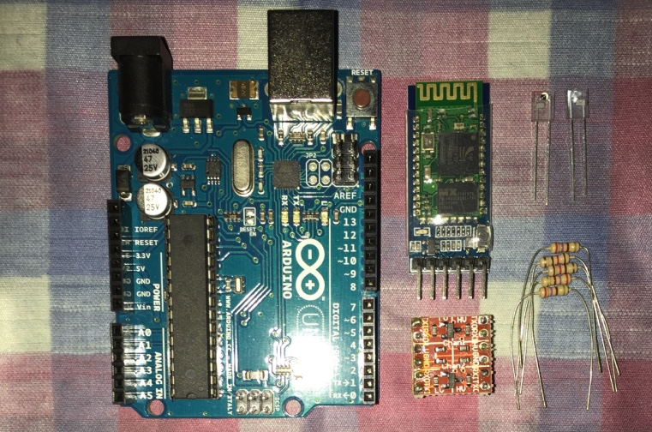
Figura 1 - Componentes do circuito.

Para o módulo bluetooth, foi escolhido um de modelo HC-05, por permitir comunicação bi-direcional. Dado que o modelo trabalha com nível lógico de 3,3V, é necessário incluir um conversor lógico de tensão no circuito, devido à saída das portas lógicas do Arduino serem de 5V.

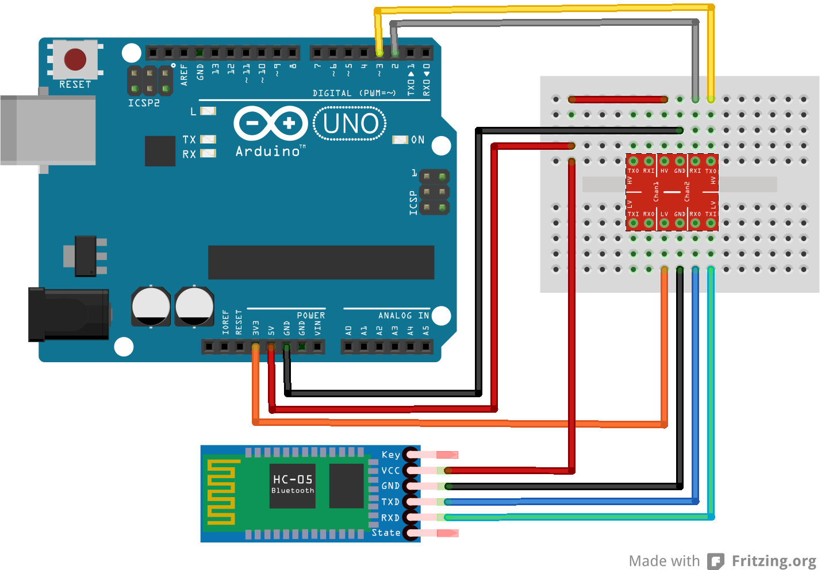
Figura 2 - Esquema conversor de tensão 5/3,3V.
Fonte: www.arduino.cc

3. CONCLUSÃO
A tecnologia de Bluetooth embarcada nos dispositivos móveis em conjunto com comunicação via IR, se provou extremamente eficaz como ferramenta de automação residencial, dado que grande parte dos aparelhos eletrônicos presentes nos domicílios atualmente aderem à esta forma de comunicação.
Devido à abstração de hardware fornecida e o conjunto de componentes integrados, o Arduino se mostra uma excelente plataforma de prototipagem e de rápida implementação de projetos. Porém, devido ao excesso de funcionalidades providas (PWM, programador interno, 18 portas) e o alto poder de processamento (16 bits), acabam por torná-lo uma ferramenta pouco acessível, aumentando consideravelmente o valor final do projeto. Desta forma, para viabilização do mesmo como produto de consumo, seria necessário considerar a substituição do Arduino por um microcontrolador e conjunto de componentes mais enxuto e de menor escalabilidade, diminuindo assim o valor de varejo do produto.

4.BIBLIOGRAFIA
<www.arduino.cc/en/Guide/Introduction> Acesso em 25 de Maio de 2016.
<www.aureside.org.br/noticias/2016-previsoes-para-casas-inteligentes-e-internet-das-coisas> Acesso em 25 de Maio de 2016.
DESMISTIFICANDO A DOMÓTICA, por Caio Bolzani, disponível em <www.aureside.blogspot.com.br/2015/08/desmistificando-domotica.html> Acesso em 25 de Maio de 2016.
<www.infoescola.com/informatica/cpp/> Acesso em 29 de Maio de 2016.
<www.java.com/pt_BR/> Acesso em 29 de Maio de 2016.
<www.apple.com/br/swift/> Acesso em 29 de Maio de 2016.

